Dokąd wybrać się w 2017 roku? Kraków w ścisłej czołówce europejskich miast na weekend!
Zastanawiając się nad najciekawszymi miejscami w Europie, które szczególnie warto odwiedzić w 2017 roku, GoEuro wraz z HomeToGo zdecydowało się na stworzenie rankingu 100 najlepszych europejskich miast na weekend w 2017.

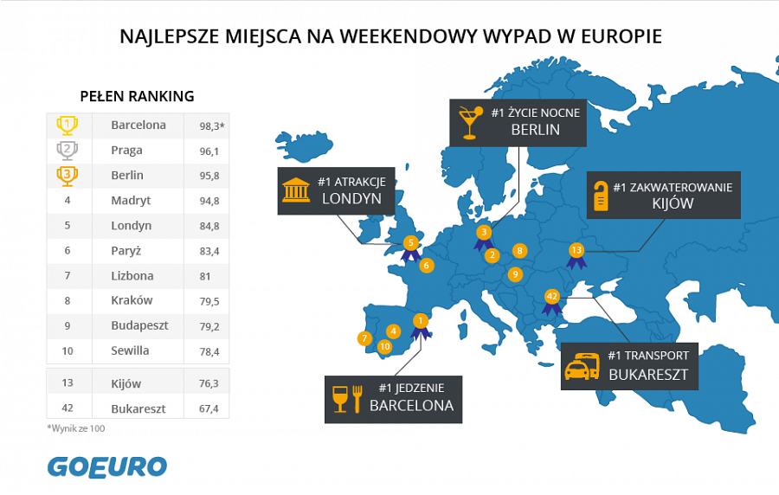
Wykorzystane w zestawieniu kryteria, które wzięto pod uwagę podczas oceniania i klasyfikowania miast, pozwoliły nie tylko stworzyć listę 100 najciekawszych miast w Europie, ale także wyodrębnić Top 10 w każdej z rozpatrywanych kategorii.
Tym samym zestawienie nie tylko ułatwia podjęcie decyzji o tym, dokąd wybrać się na weekendową podróż po Europie w 2017 roku, ale informuje też, gdzie pojechać, by dobrze zjeść i dokąd się udać, by nie zrujnować swojego budżetu.
Zobacz pełną wersję rankingu na stronie GoEuro.

Najlepsi z najlepszych na 2017 rok
Po podsumowaniu wyników ogólnego rankingu 100 najlepszych europejskich miast na weekend w 2017, okazało się, że Barcelona to zdecydowany faworyt. Tuż za nią uplasowały się Praga oraz Berlin, a Kraków, który przyciąga co roku coraz więcej turystów, znalazł się na mocnej 8. pozycji pośród wszystkich 100 miast polecanych na weekendowe wyjazdy. Dodatkowo, oferowane przez przewoźników z Polski doskonałe połączenia kolejowe i autobusowe, a także przystępne ceny noclegów sprawiły, że Bratysława, Drezno oraz Ryga są szczególnie atrakcyjne w 2017 roku dla turystów z Polski.

Atrakcje
W rankingu nie mogło zabraknąć miast z najlepszą ofertą kulturalną. W tej kategorii na 1. miejscu uplasował się Londyn, który jest nie tylko jednym z największych miast w Europie, ale oferuje także najwięcej atrakcji w porównaniu z innymi metropoliami. Tuż za Londynem, pod względem różnorodnych aktywności turystycznych, uplasowały się trzy inne stolice i są nimi Paryż, Rzym oraz Praga. Jest więc w czym wybierać i chyba warto zastanowić się nad spędzeniem nie jednego lecz kilku weekendów w europejskich stolicach.

Życie nocne
Zaskoczenia w tym przypadku zapewne nie będzie – Berlin okazał się być miastem o najbardziej bujnym życiu nocnym. Ogromna liczba klubów, ze słynnym w całej Europie zapleczem muzyki elektronicznej, a także czynne całą dobę bary sprawiły, że zwycięzca mógł być tylko jeden. Za stolicą Niemiec uplasował się natomiast Kraków, który prześcignął o włos Barcelonę, a na kolejnym miejscu znalazł się Kijów. Pewną ciekawostką tego zestawienia jest stosunkowo niska pozycja Amsterdamu. Często wymieniany, jako druga imprezowa stolica w Europie, został daleko w tyle – na 20. pozycji!

Zakwaterowanie
Tworząc zestawienie 100 najlepszych europejskich miast na weekend, najbardziej przystępny pod względem zakwaterowania okazał się Kijów. To jedna z niedocenianych jeszcze stolic europejskich, która kusi niskimi cenami i ciekawymi atrakcjami. Jednak jak pokazuje ranking, tanie noclegi znajdziemy nie tylko we wschodniej Europie. Zarówno Siena, jak i portugalskie miasto Coimbra uplasowały się wysoko w tym zestawieniu i zajęły 2. i 5. pozycję. Co ciekawe, bardziej przystępne ceny za noclegi niż te, które oferowane są w Warszawie, Krakowie i Wrocławiu, proponuje na przykład Porto!

Kuchnia
Myśląc o najlepszych miejscach z dobrą kuchnią, pierwsze co zapewne przychodzi do głowy to Włochy oraz Francja. Jednak w rankingu 100 najlepszych europejskich miast na weekend w 2017 roku to miasta hiszpańskie zostały uznane za najbardziej atrakcyjne pod względem oferowanych przysmaków. Dwa pierwsze miejsca zajęły kolejno Madryt i Barcelona. Czyżby paella, tapas i słodka sangria były faworytami wśród podróżujących?

Transport miejski
Jak wynika z rankingu 100 najlepszych europejskich miast na weekend w 2017 roku, jeśli zależy nam na zaoszczędzeniu kosztów podróży, najlepszym wyborem na weekendową wycieczkę będzie Bukareszt, gdzie ceny biletów na komunikację miejską są bardzo niskie, a koszt przejazdu taksówką jest wręcz najniższy w Europie. Interesującym jest również fakt, iż ceny za korzystanie z komunikacji miejskiej w polskich miastach również należą do najtańszych w Europie, tak więc zaplanowanie weekendowej wizyty w Gdańsku, Krakowie czy Wrocławiu uważamy w 2017 roku za równie atrakcyjne!

O HomeToGo
HomeToGo jest największą na świecie, niezależną porównywarką domków letniskowych, domów i apartamentów wypoczynkowych. Za pomocą strony www.hometogo.pl łatwo i szybko wyszukasz i porównasz ponad 7 milionów ofert noclegów z ponad 250 portali noclegowych. Wygodne filtry pozwalają na wybór tego noclegu, który najlepiej odpowiada indywidualnym potrzebom każdego użytkownika. Trzej założyciele HomeToGo to dr Patrick Andra, Wolfgang Heigl i Nils Regge. HomeToGo zatrudnia ponad 70 pracowników, a strona jest aktywna w dwunastu krajach Europy, USA oraz w Rosji.

O GoEuro
GoEuro, znane obecnie jako Omio, to platforma umożliwiająca wyszukiwanie połączeń kolejowych, autobusowych i lotniczych oraz zakup biletów. Omio oferuje bilety elektroniczne na podróże w kilku spośród 36 krajów w Europie, planując rozwój na rynku światowym. Dzięki współpracy z ponad 800 przewoźnikami Omio zmienia sposób zakupu biletów na prostszy i łatwiejszy.

